
Semaine du 9 au 13 mars 2026

 | ENTREES | PLAT PRINCIPAL | DESSERT
LUNDI | Feuilleté au fromage  1-7 | Filet de merlu à la sauce crevettes  2-4  Haricots verts | Laitage  7  Fruits
MARDI | Radis beurre  7  Salade verte fromagère  7 | Emincé de porc au curry  5-7  Filet de colin sauce curry 4-7  Riz pilaf 1 | Laitage  7  Fruits
MERCREDI |  | Selon stock
JEUDI | Salade verte composée  Carottes râpées | Poulet rôti  10  Frites | Pâtisserie  1-3-7  Laitage  7
VENDREDI | Salade piémontaise  3-10  Salade de riz  1 | Omelette  3  Carottes Vichy | Laitage  7  Fruits
Le Gestionnaire Le Chef de cuisine L’infirmière Le Principal

E. MAHOUNGOU N. ANZANELLO A. ROUX V. DENIS


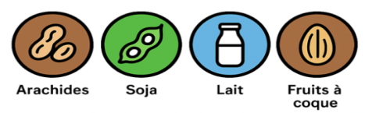
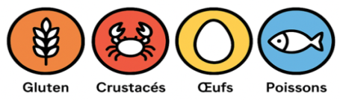

1 2 3 4 5 6 7 8 9 10 11 12 13 14

